|  |  |
| --- | --- |
| **GRADO:** | 4-1 4-2 |
| **ÁREA:** | Humanidades y lengua castellana |
| **Docente** | Adriana Marcela Pérez Rodríguez  Contacto: 3163661859  [am.perezr@joaquinparis.edu.co](mailto:am.perezr@joaquinparis.edu.co) |
| **Nombre del estudiante** |  |
| **Estándar** | Produzco textos escritos que responden a diversas necesidades comunicativas y que siguen un procedimiento estratégico para su elaboración |
| **Propósito** | Que el estudiante Comprenda diversos tipos de texto, a través del reconocimiento de sus componentes, utilizando algunas estrategias de búsqueda, organización y almacenamiento de la información |
| **Desempeños** | * **SABER:** Identifica el concepto de texto y la composición que presenta. * **SABER HACER**: Emplea adecuadamente sus habilidades para demostrar autonomía en el desarrollo de las actividades propuestas. * **SER**: Reflexiona acerca de su proceso durante las clases, revisando debilidades y fortalezas en los temas trabajados |
| **Temas a desarrollar** | Los textos, composición, tipos de textos |
| **Numero de semanas** | 6 |
| **Fecha de inicio** | ABRIL 19 |
| **Fecha de terminación** | MAYO 31 |



**PROPÓSITO:** Que el estudiante Comprenda diversos tipos de texto, a través del reconocimiento de sus componentes, utilizando algunas estrategias de búsqueda, organización y almacenamiento de la información

**¿CÓMO ESTAN ESCRITAS LAS PALABRAS PARA ENTENDER LAS IDEAS?**

**ESCRIBE AQUÍ TUS RESPUESTAS**



Lee

**MOTIVACIÓN:** <https://www.youtube.com/watch?v=BMZepyt3wg8>

Veamos el video acerca de los textos.

Participa en la socialización en clase

**EXPLIACIÓN:**

Lee la siguiente historia:

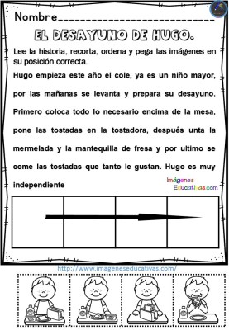

Escribe una historia como la de Hugo. Representa con imágenes la secuencia de la historia.

**EL TEXTO**

Es

**Una gran unidad de comunicación. El sentido de un texto está contenido en las diferentes ideas que presenta, distribuidas a través del mismo y que permiten construir las oraciones y párrafos que definen su estructura.**

**Se caracteriza por tener tres componentes:**

Estos

son

LA FORMA

LA ADECUACIÓN

EL SIGNIFICADO

Se refiere a la intención o propósito comunicativo que tiene cada texto (debe ser coherente), es decir, corresponder al significado y a la forma del texto. Por ejemplo, el propósito de una noticia es informar, el de un cuento es narrar y el de un poema transmitir sentimientos; por lo tanto, no escribes un poema para informar sobre un suceso o un cuento para transmitir sentimientos o emociones

La estructura o manera en que se organizan las ideas dentro del texto.

Las ideas, conceptos o sentido que quiere transmitir, el cual se encuentra contenido en cada una de las oraciones, párrafos o palabras.



Recuerda que cada texto construye **un sentido global**, dado en gran medida, **por su estructura**

y también por **la adecuación o el propósito del mismo**

En el caso de un **texto informativo, su propósito es informar sobre un hecho.** Para encontrar **ideas de importancia** dentro de este tipo de textos se debe tener preguntar: qué sucedió, quién estuvo involucrado, cómo sucedió, cuándo sucedió, dónde o por qué sucedió el hecho sobre el cual se informa.

Dentro de un texto informativo, **las ideas principales serán las encargadas de responder aquellas preguntas**, mientras que las **secundarias serán todas las que permitan complementar la información aportada por las primeras.**

Como la gran mayoría de textos, el **texto informativo** organiza su información o se construye

**por medio de párrafo**s, y dentro de cada uno de ellos es posible **encontrar una serie de ideas**

**que se agrupan**, tanto **principales como complementarias**. Así que una parte fundamental del

proceso de **comprensión de textos informativos corresponde a la identificación de estas ideas y**

**a la construcción de un sentido global del texto a parir de ellas.**

**El sentido global, entonces, es la unión de las ideas principales que expresan de manera general el contenido comunicado en el texto.**

**EVALUACIÓN:**

**Después de leer y entender la información**

1. **Completar:**
2. Para construir el **SENTIDO GLOBAL DEL TEXTO**, se debe tener en cuenta: la _____________________ y la _________________o _____________________del texto.
3. El propósito del texto informativo es__________________________________________________________________
4. Dentro de un texto informativo para encontrar las **ideas principales** debo responder las preguntas: __________________________________________________________________________________________________________
5. A las ideas principales las complementan las ideas_________________________________
6. Escribe una noticia acerca del coronavirus, teniendo en cuenta la estructura del texto informativo, (ya trabajada en clase) **Titular**: es el título de la noticia**. Encabezado**: es un pequeño resumen de la noticia. **Desarrollo**: es la parte donde se registra la información sobre el suceso. **Final:** corresponde al resumen o conclusión acerca de lo informado en la noticia.
7. Reflexiona acerca de por qué pueden ser consideradas noticias de actualidad, qué tan importantes es y a quiénes puede interesar los hechos que presenta. Escribe en el cuaderno las respuestas.

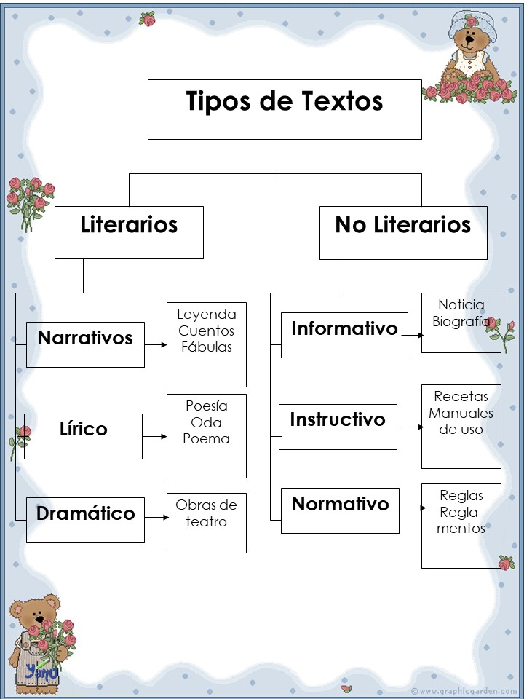

**ESCRIBE EN TU CUADERNO: ¿QUÉ APRENDISTE EN LA CLASE DE HOY? ¿QUÉ PALABRAS NUEVAS CONOCISTE?**